МІНІСТЕРСТВО ОСВІТИ І НАУКИ УКРАЇНИ НАЦІОНАЛЬНИЙ ТЕХНІЧНИЙ УНІВЕРСИТЕТ «ДНІПРОВСЬКА ПОЛІТЕХНІКА»



Факультет інформаційних технологій
Кафедра системного аналізу та управління

Звіт
з практичних робіт з дисципліни

«Аналіз програмного забезпечення»

Виконав:
студент групи 121-22-2,
Тимофєєв Андрій Сергійович
Перевірили:
доц. Мінєєв О.С. ас. Шевченко Ю.О.

Дніпро
2025
Лабораторна робота №1
Тема: Створення ЕЦП
Мета: набуття навичок створення ЕЦП та підписання документів
Хід роботи 1. Створення документу .pdf:
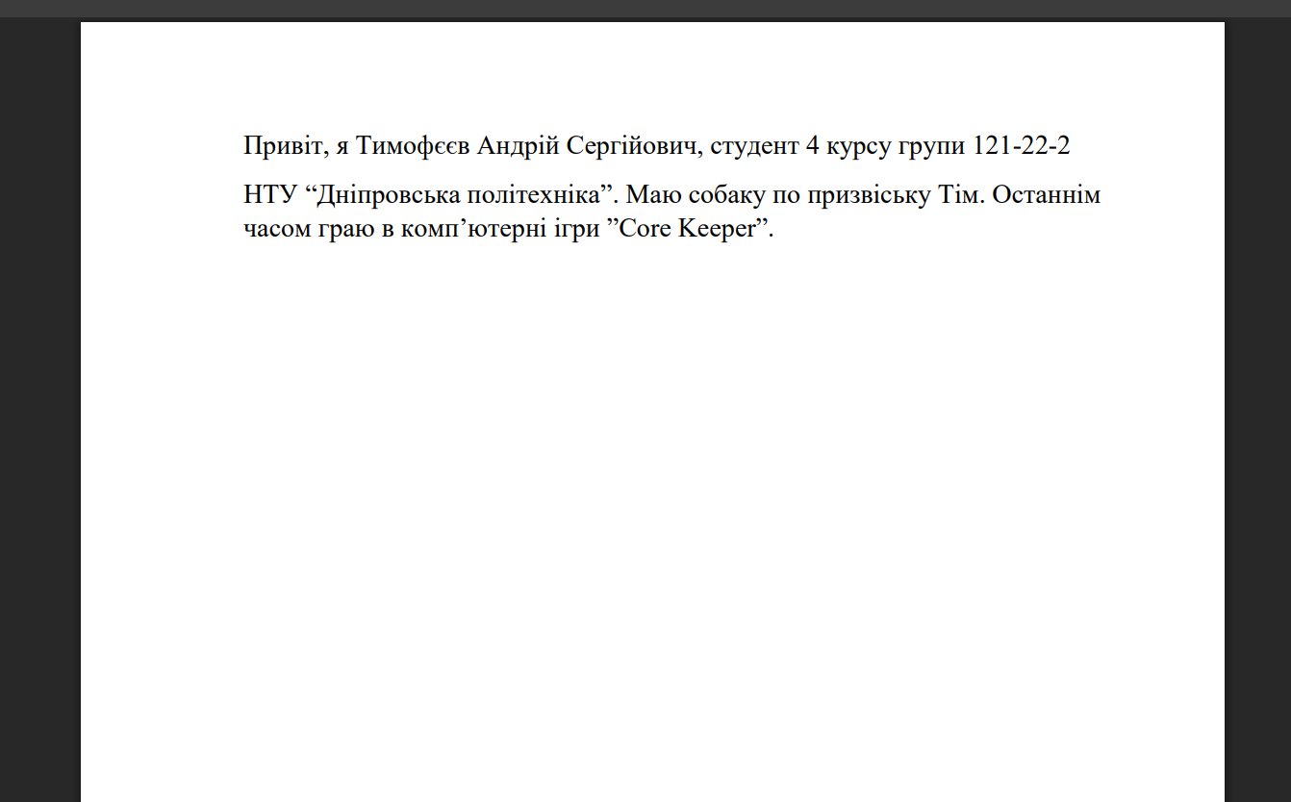
- Формування ЕЦП:
    - Авторизація на сайті ПриватБанк:
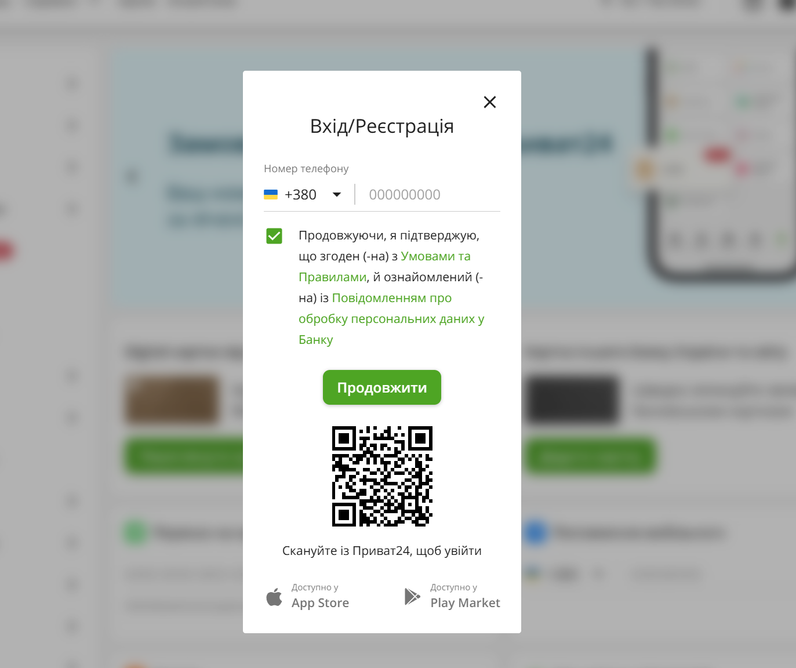
    - Перехід на відповідну секцію послуг:
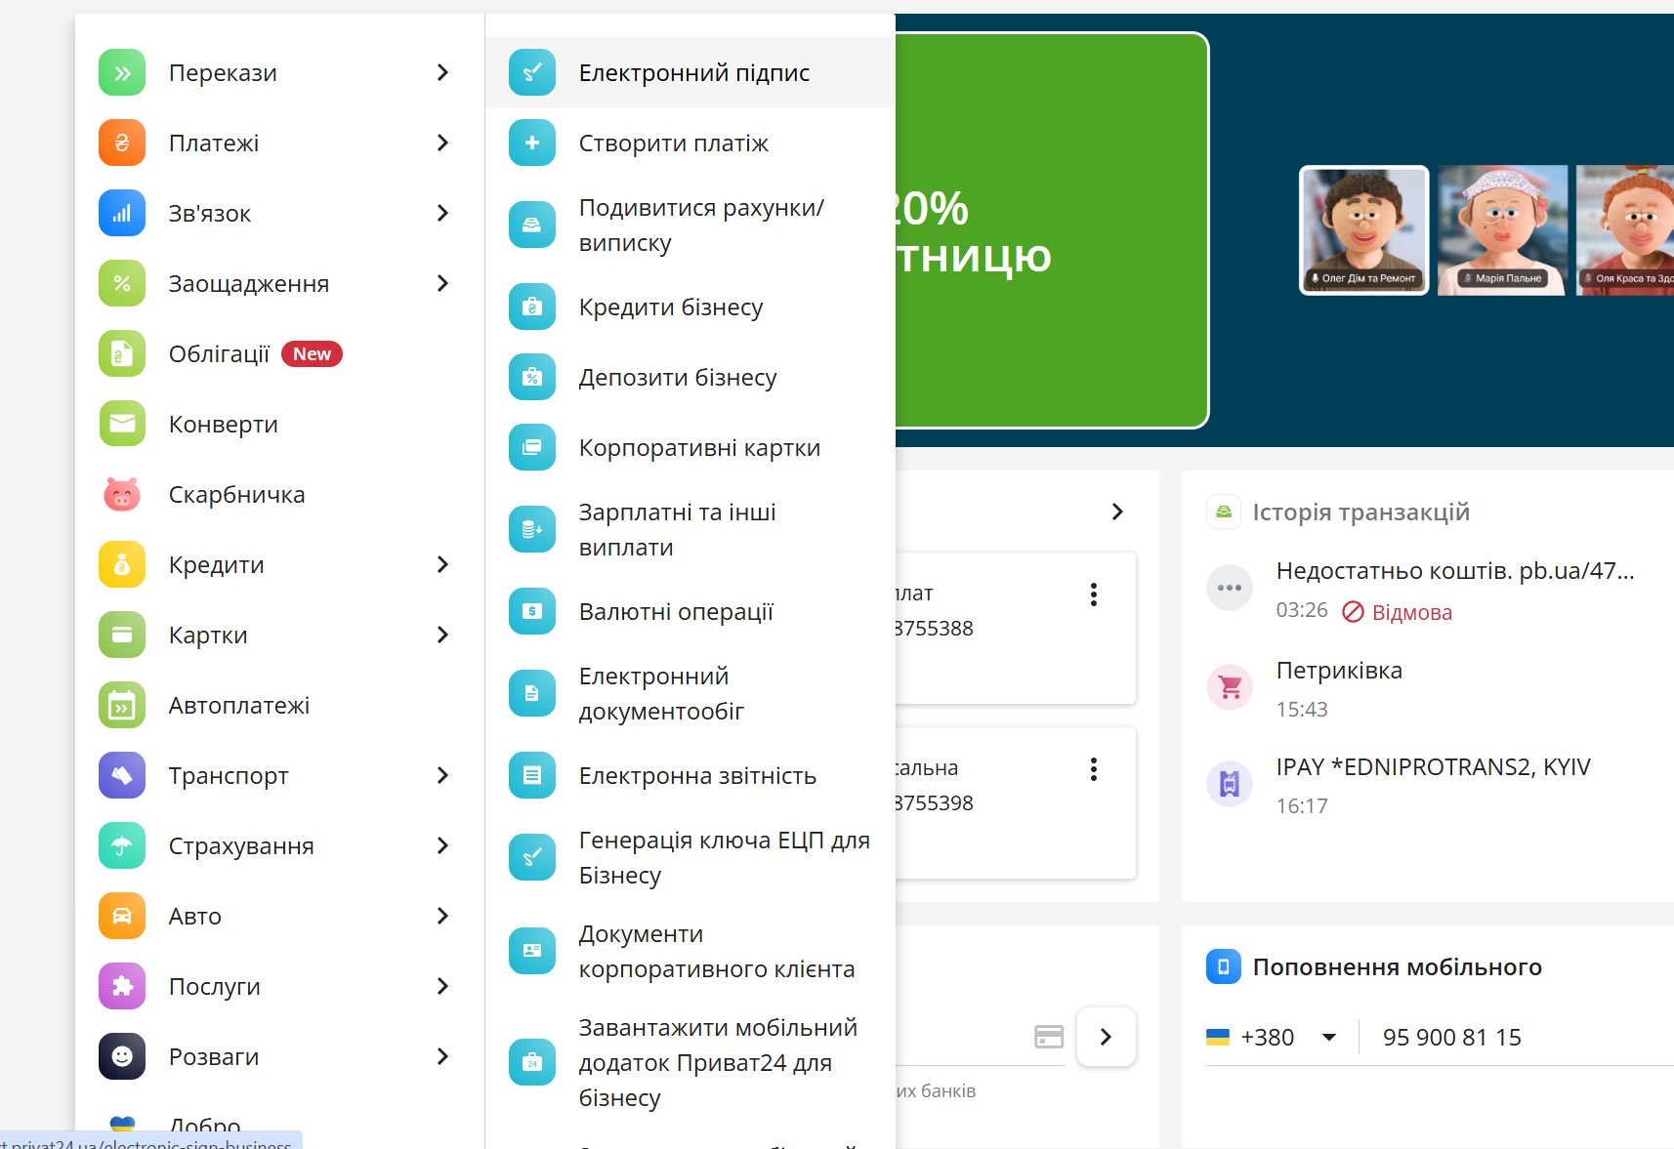
    - Формування паролю ЕЦП:
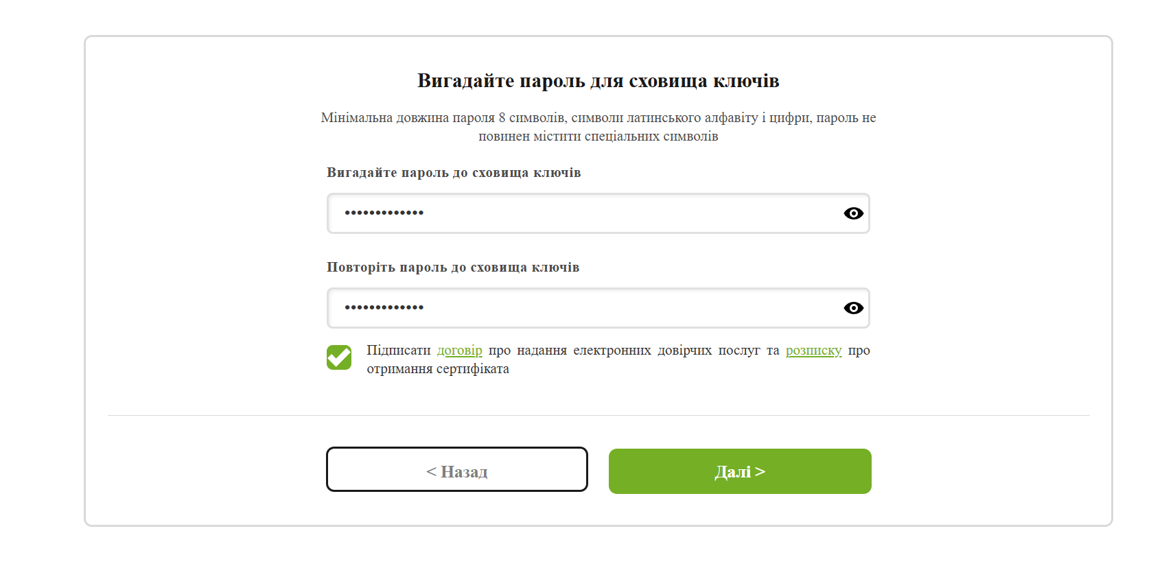
    - Підтвердження з мобільного додатку:
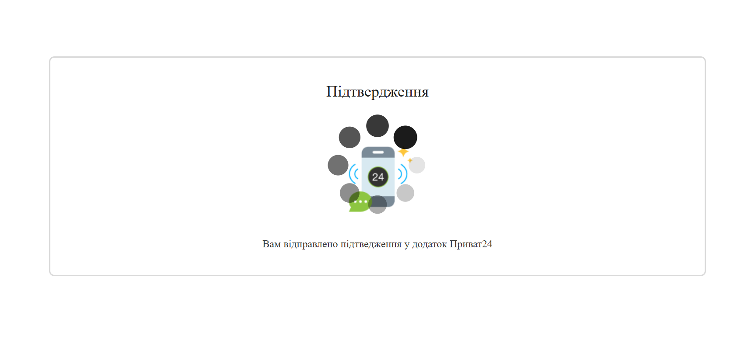
    - Успішна генерація сертифікату:
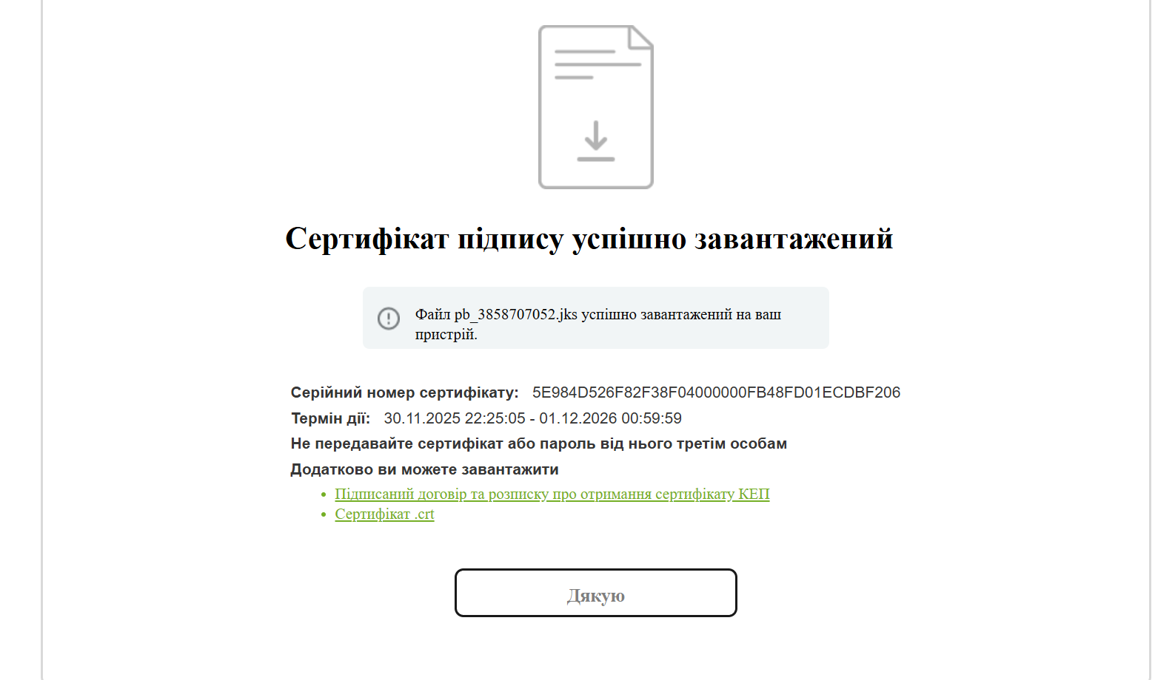
- Підписання документу:
  - Перехід на сайт:
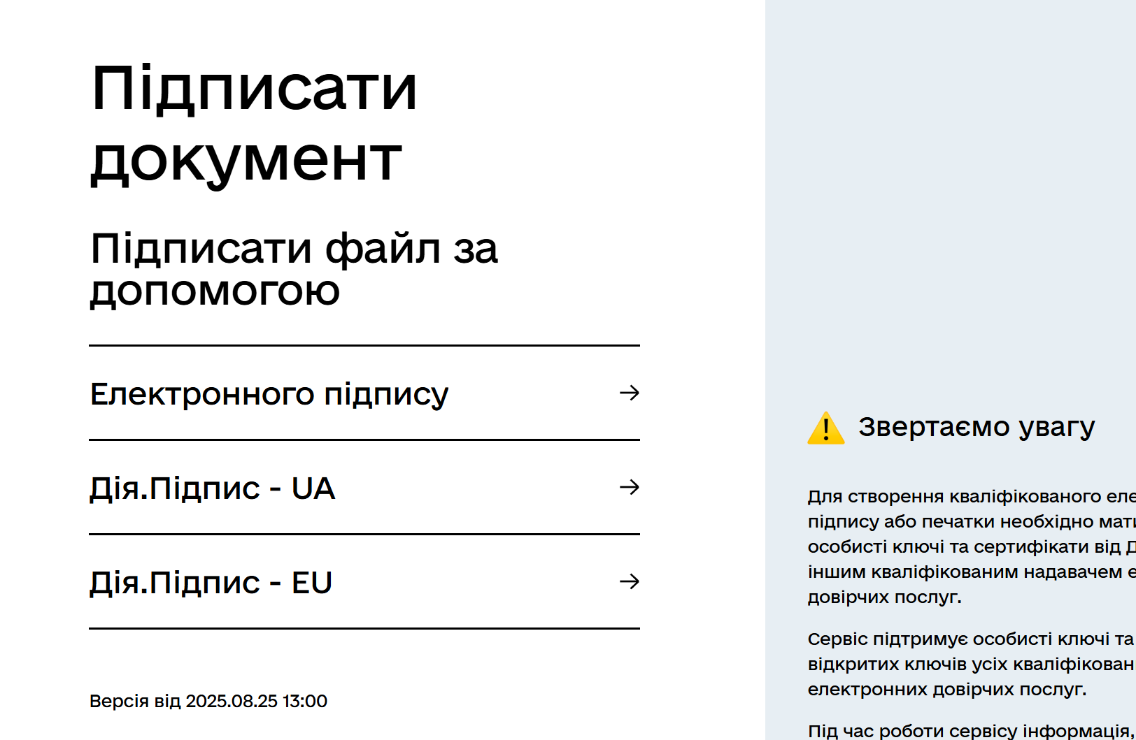
  - Внесення файлу:

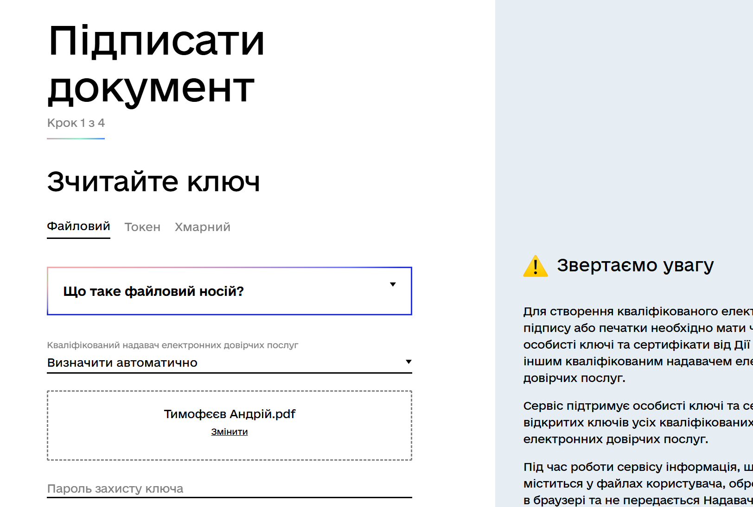
  - Перевірені дані:
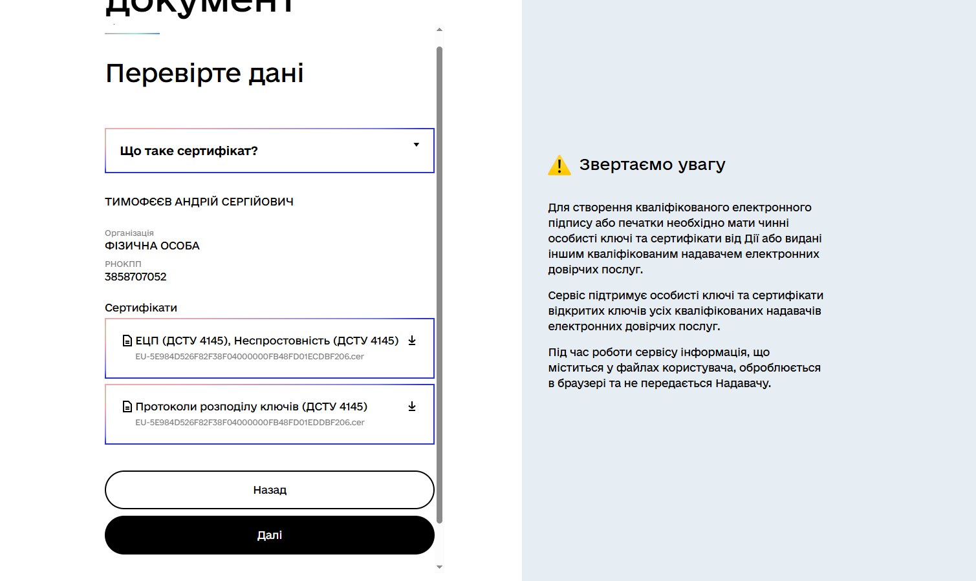
  - Обрання документу:

  - Підписання:

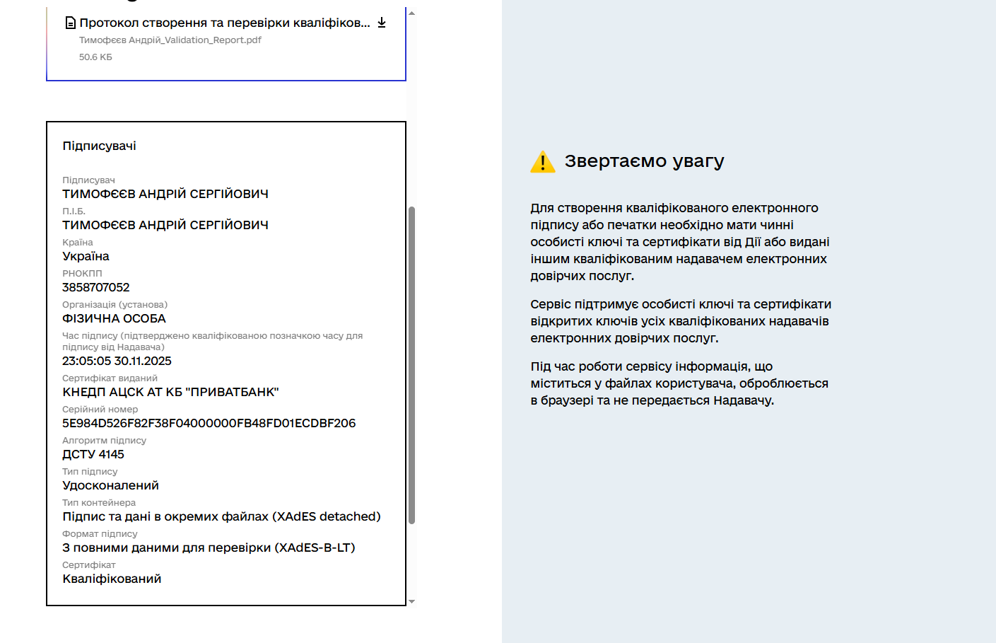
Висновки
Виконання лабораторної роботи дозволило опрацювати теоретичні основи функціонування та призначення Електронного Цифрового Підпису (ЕЦП) як механізму ідентифікації, підтвердження цілісності даних та надання документам юридичної сили. У ході роботи було досліджено та практично реалізовано повний цикл роботи з ЕЦП. Це включало генерацію особистого ключа через сервіс банку «ПриватБанк» з послідовним проходженням усіх етапів захисту та підтвердження. Надалі, отриманий ключ був успішно застосований для накладання підпису на підготовлений PDF-документ за допомогою державного сервісу «Дія» (sign.diia.gov.ua). Таким чином, мету роботи досягнуто — набуто реального досвіду у створенні та ефективному використанні особистого цифрового підпису для підписання електронних документів.

